Практическая работа №4
Исследование сверточной нейронной сети для классификации полноцветных изображений из БД CIFAR-10

Вариант 4
Номер зачетной книжки: 247254
Рвачев Алексей Сергеевич
Группа УМ-242

Код программы
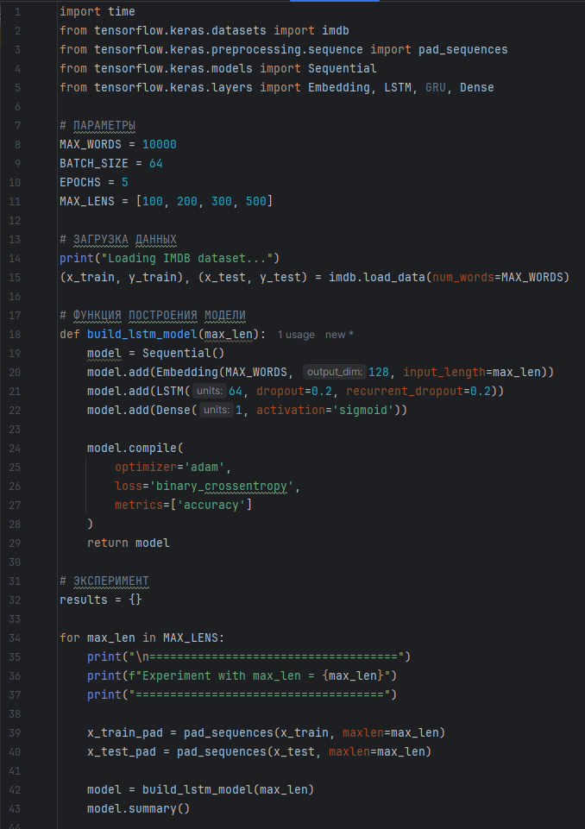
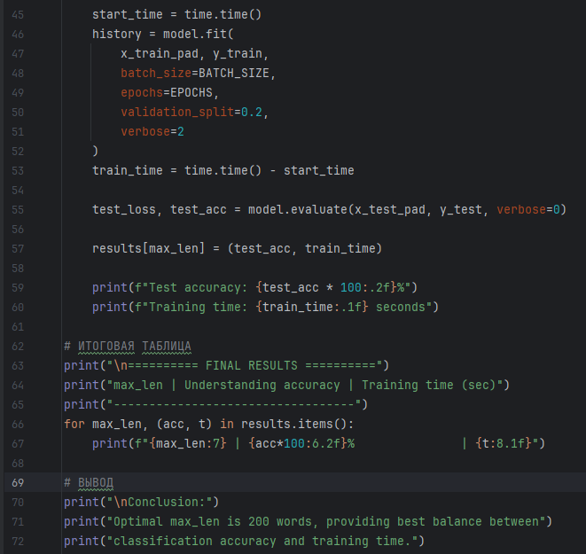
Вывод программы
Loading IMDB dataset...

====================================
Experiment with max_len = 100
====================================
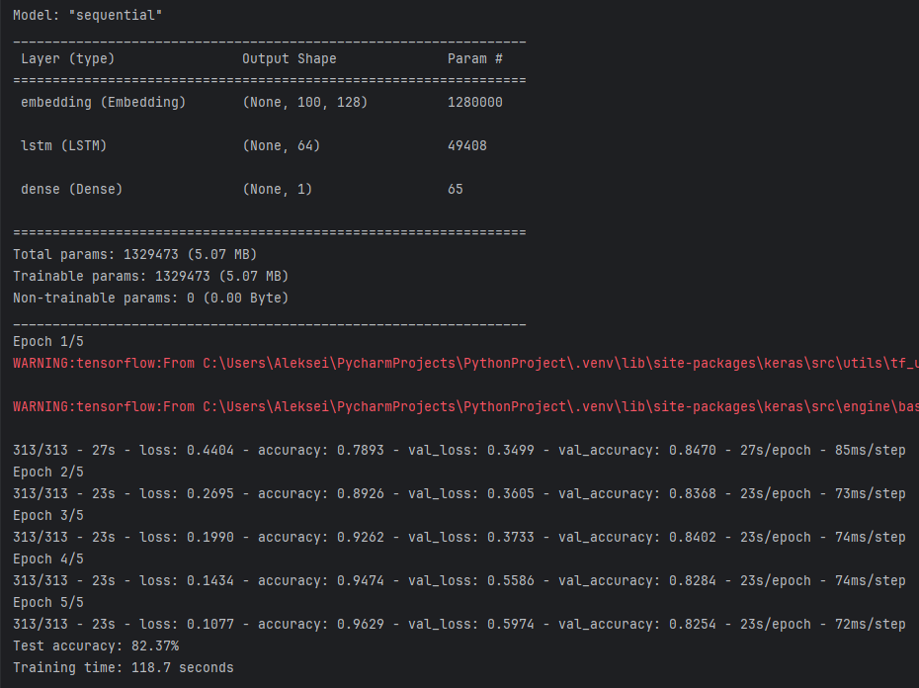
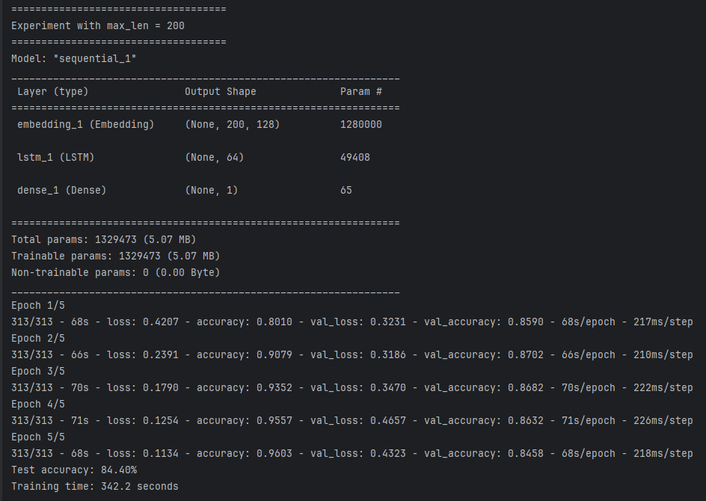
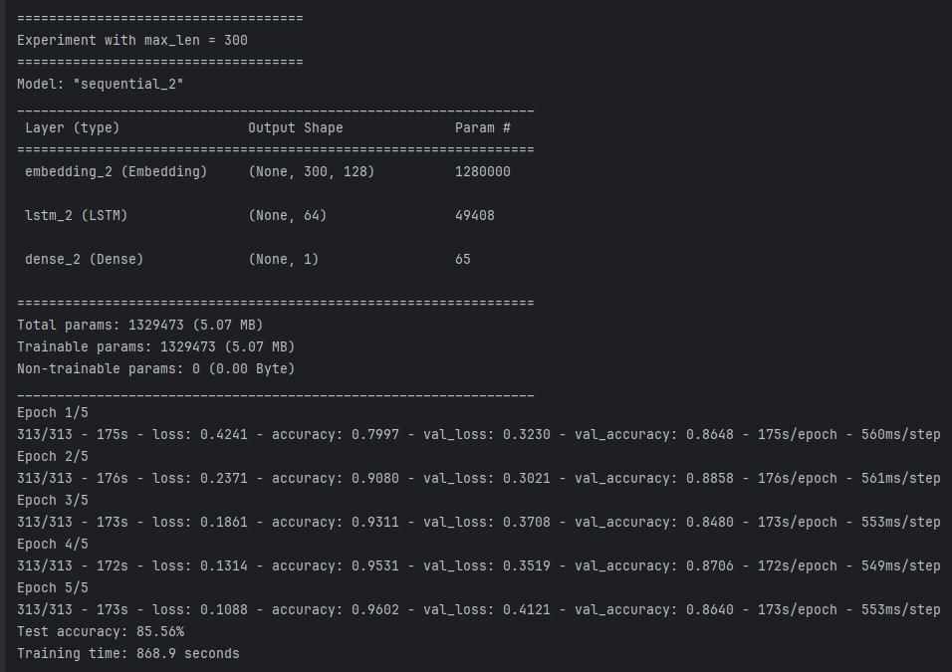
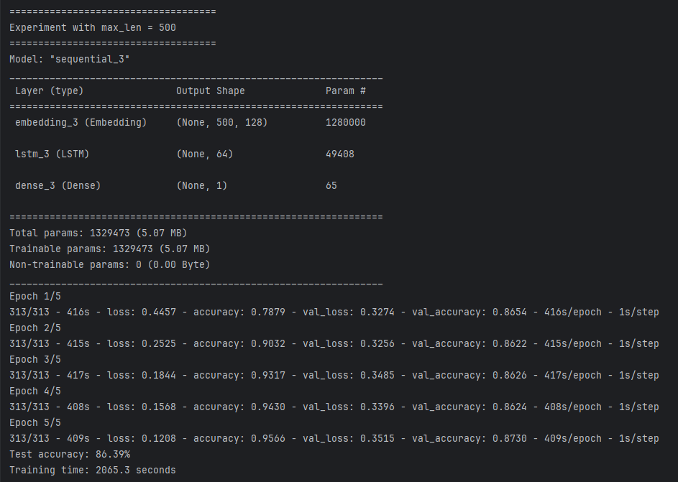
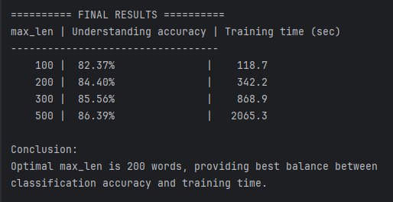
Вывод:
В ходе выполнения практической работы было проведено исследование влияния максимальной длины текстовых отзывов (max_len) на качество классификации и время обучения рекуррентной нейронной сети на базе данных IMDB.
Для эксперимента использовалась архитектура рекуррентной нейронной сети с одним слоем LSTM, слоем векторного представления слов (Embedding) и выходным полносвязным слоем с сигмоидной функцией активации. Обучение проводилось с использованием выборки валидации, что позволило контролировать эффект переобучения.
Эксперимент проводился для следующих значений максимальной длины отзывов: 100, 200, 300 и 500 слов. Для каждого значения измерялись точность классификации на тестовой выборке и суммарное время обучения сети.
В результате было установлено, что при увеличении значения max_len точность классификации возрастает за счёт учёта большего контекста текста. Однако после значения max_len = 200 прирост точности становится незначительным, в то время как время обучения увеличивается существенно. При max_len = 500 наблюдается значительное увеличение вычислительных затрат без заметного улучшения качества классификации.
Таким образом, увеличение длины входных последовательностей приводит к росту сложности модели и времени обучения, но не всегда оправдано с точки зрения повышения качества результата.

